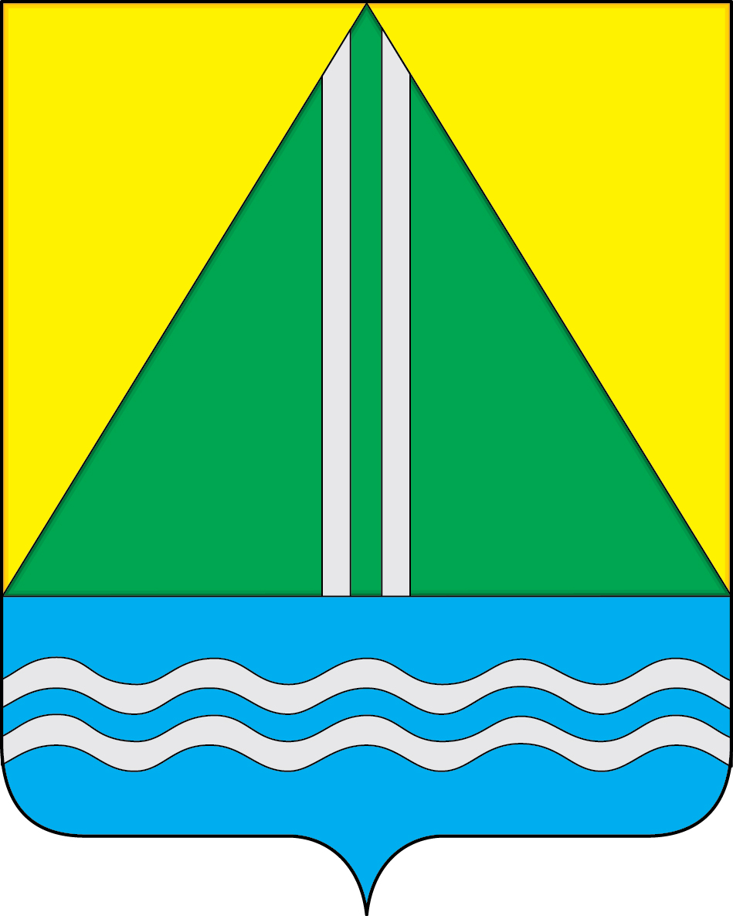
ПРОЕКТ

АДМИНИСТРАЦИЯ НАЗЫВАЕВСКОГО
МУНИЦИПАЛЬНОГО РАЙОНА

РАСПОРЯЖЕНИЕ

______________ № ______
г. Называевск

О выявлении правообладателя ранее учтенного объекта недвижимости, расположенного по адресу: Омская область, Называевский район, с. Налимово, ул. Школьная, д.9

В соответствии со статьей 69.1 Федерального закона от 13 июля 2015 года № 218-ФЗ «О государственной регистрации недвижимости», Федеральным законом от 30.12.2020 № 518-ФЗ «О внесении изменений в отдельные законодательные акты Российской Федерации»:
1. В отношении земельного участка с кадастровым номером 55:15:150101:73, площадью 500,0 кв.м., в качестве его правообладателя, владеющего данным земельным участком на праве собственности, выявлена Тухтаметова Татьяна Ильинична ХХ.ХХ.ХХХХ г.р., место рождения дер. Налимово, Называевского района, Омской области, паспорт гражданина Российской Федерации серия ХХХХ № ХХХХХХ, выдан ХХ.ХХ.ХХХХ Отделением УФМС России по Омской области код подразделения ХХХ-ХХХ, СНИЛС ХХХ-ХХХ-ХХХ-ХХ, зарегистрированная по адресу: Омская область, Называевский район, с. Налимово, ул. Приозерная, д.54,кв.1
2. Право собственности Тухтаметовой Татьяны Ильиничны на указанный в пункте 1 настоящего распоряжения земельный участок подтверждается свидетельством на право собственности на землю, бессрочного (постоянного) пользования землей № 384 (копия прилагается).
3. Отделу муниципального имущества и закупок Управления строительства и ЖКК НМР осуществить действия по внесению необходимых изменений в сведения Единого государственного реестра недвижимости в течение 5 (пяти) рабочих дней.
4. Контроль за исполнением настоящего распоряжения возложить на Первого заместителя Главы муниципального района Начальника Управления строительства и ЖКК НМР А.С. Крысального.

Глава
муниципального района С.А.Доценко
Бушуева Л.Н. 2-34-54

